Муниципальное бюджетное дошкольное образовательное учреждение детский сад комбинированного вида № 27 «Лесовичок» городского округа Тольятти

Обобщение опыта работы
на тему:

КАРТОТЕКА
«Дидактические игры по развитию речи детей дошкольного возраста»

составила:
воспитатель
Бакулина Маргарита Анатольевна

Содержание:

1 раздел: дидактическая игра, как средство развития речи дошкольника.
2 раздел: игры, направленные на формирование грамматического строя речи.
3 раздел: игры, направленные на развитие словаря.
4 раздел: игры - на развитие звуковой культуры речи.
5 раздел: игры – на развитие связной речи.

1раздел:

Развитие речи детей – одна из основных задач познавательно - речевого развития детей дошкольного возраста. Она включает в себя не только развитие свободного общения со взрослыми и детьми, но и развитие всех компонентов устной речи: формирование словаря, работа над звуковой культурой речи, формирование грамматического строя речи, развитие связной речи и подготовка к обучению грамоте.
Решать эти задачи помогают дидактические игры, которые являются не только игровым методом обучения детей дошкольного возраста, но и самостоятельной игровой деятельностью, средством всестороннего развития личности ребёнка. В процессе игр пополняется и активизируется словарь детей, развивается связная речь, умение правильно выражать свои мысли, формируется правильное звукопроизношение.
Основные задачи многих игр составлены так, чтобы научить детей составлять самостоятельные рассказы о предметах, явлениях в окружающей жизни. Нахождение антонимов, синонимов, слов, сходных по звучанию, - главная задача многих словесных игр.
Активизируется речь при общении детей в игре, решении спорных вопросов. В игре развивается способность аргументировать свои утверждения.
При подборе игр для старших дошкольников необходимо учитывать их возросшие возможности. Главное внимание при этом обращается на степень трудности игровых правил и действий детей.
Далее представлены игры, которые направлены на развитие устной речи дошкольника.

2 раздел:

Игра «Измени слово»

Цель: Упражнять детей в образовании однокоренных слов с помощью приставок и суффиксов.
Материал: Предметная или сюжетная картинка по теме, фишки.
Ход игры: - Ребята сегодня мы с вами будем играть в интересную игру. Игру со словами. Посмотрите, что нарисовано на этой картинке? (лес) Скажите, какие слова можно ещё придумать, похожие на слово «лес»? (лесник, лесовичок, лесная, лесовик и т.д.)
За каждый ответ ребёнок получает фишку. Выигрывает тот, кто наберет больше фишек.

Игра «Один – много»

Цель: Упражнять детей в образовании множественного числа.
Материал: Мячик
Ход игры: - Ребята, сегодня мы будем играть со словами. Я вам буду называть предмет, бросать мячик, вы должны поймать мяч и ответить мне, как это слово будет звучать во множественном числе. Потом вернуть мячик. Например: я говорю «стол», а вы должны ответить «столы». Вариант: я говорю один «шарик», а вы должны сказать как будет, если их много на столе - «шарики».
Игра может усложняться. Воспитатель говорит предложение, где подлежащее в единственном числе, а дети должны сказать это же предложение уже во множественном числе.
Например: «На ветке сидит серый воробей»,
Дети: «На ветках сидят серые воробьи».
Эта игра может проводиться по любой теме. Воспитателю надо подобрать лексический материал по теме, над которой работают.

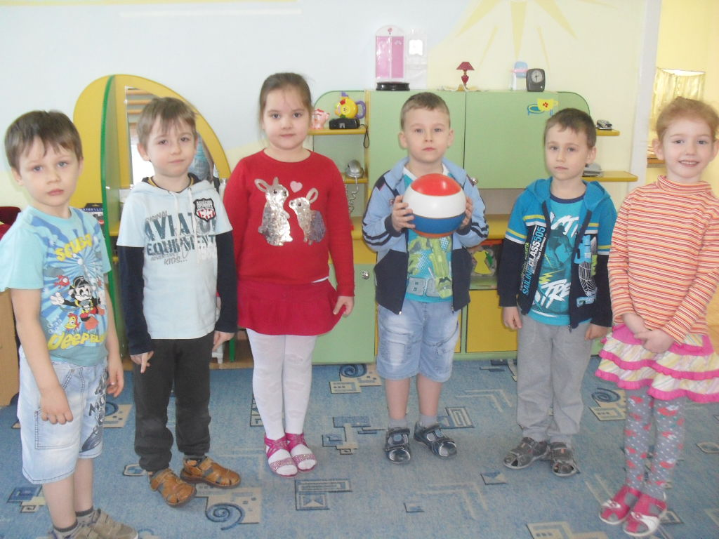

Игра «Что можно делать с этим предметом?»

Цель: Упражнять детей в правильном употреблении несклоняемых имен существительных.
Материал: Картинки с изображением предметов (несклоняемых имен существительных), фишки.
Ход игры: Ребята, русский язык очень необычный. В нем есть слова, которые могут меняться, например «кошка». Если их много, то скажем? «кошки» А если мы понесем им рыбу, то кого мы будем кормить? (кошек). Видите, каждый раз слово «кошка» звучит по-разному. Но в русском языке есть волшебные слова, которые звучат одинаково, о чем бы мы ни говорили. Одно из таких слов – слово «пальто». Давайте придумаем про пальто самые разные предложения, но будем помнить, что слово это не должно меняться. (У меня есть пальто. Мы купили пальто. Есть пальто зимнее, а есть осеннее. Я сняла пальто с вешалки. Мы вешаем пальто на вешалку и т. д.)

Игра «Дополни предложение».

Цель: Развивать умение составлять длинное предложение сложных конструкций. Упражнять в употреблении предлогов.
Материал: Сюжетные картинки.
Ход игры: Воспитатель показывает картинку, произносит предложение и предлагает детям увеличить его, последовательно прибавляя по одному-два слова, например: Мы плаваем.> Мы плаваем в бассейне.> Мы плаваем в новом бассейне.> Мы плаваем в новом бассейне с детьми. (Выигрывает тот, кто придумал самое длинное предложение).

3 раздел:

Игра «Скажи наоборот»

Цель: Упражнять детей в употреблении антонимов. Игра может проводиться по любой теме.
Материал: Мяч или предметные картинки.
Ход игры: - Ребята, я вам буду говорить слово, бросать мячик, а вы должны придумать слово «наоборот». Например: я говорю вам: длинная дорога, а вы мне должны ответить: короткая дорога и бросить мячик обратно.
Игра может проводиться с картинками. Воспитатель показывает картинку, например, острый карандаш, а дети должны сказать тупой карандаш. Кто отвечает правильно, получает картинку. Выигрывает тот, кто наберёт больше картинок.

Игра «Кто больше назовёт действий»

Цель: Закрепить умение детей соотносить действия людей с их профессиями. Воспитывать умение быстро думать. Активизировать словарь детей за счет слов действий (глаголов).
Ход игры: - Дети, я работаю в детском саду воспитателем. Это моя профессия. Мама Никиты лечит больных, она – врач. Это её профессия. Каждый человек, имея профессию, работает, выполняет какие-то действия. Что делает продавец? Дети – продает, отрезает, расставляет, и др.
Что делает врач? Дети – осматривает людей, слушает, дает лекарство, делает уколы. За каждый правильный ответ дети получают фишку. Побеждает тот, кто наберёт больше фишек.

Игра «Узнай на вкус»

Цель: Упражнять детей в употреблении качественных прилагательных: сладкий, кислый, соленый и т.д.
Материал: Овощи, фрукты, знакомые детям, тарелочки, вилки.
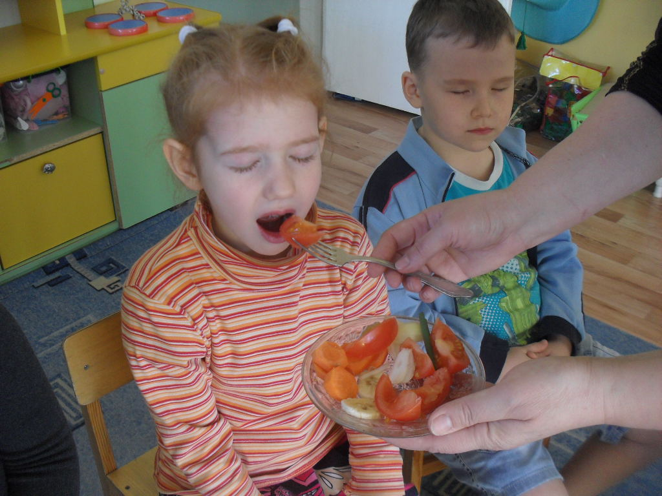Ход игры: - Ребята, сегодня мы с вами будем дегустировать. Дегустатор – это человек, который пробует на вкус продукты, напитки и говорит, вкусно это или нет, стоит эти продукты покупать или нет. Но мы с вами будем не простыми дегустаторами, а с закрытыми глазами. Я вам поднесу на вилочке кусочек фрукта или овоща, а вы должны тщательно прожевать его и сказать, какой он на вкус.
(Я съела помидор, он мягкий, сладкий, соленый. Это лимон, он кислый, вкусный, сочный и т.д.)

Игра «Пропавшее слово»

Цель: Пополнить словарь детей словами разных частей речи. Умение согласовывать слова в роде, числе, падеже.
Ход игры: Воспитатель говорит какую-либо фразу или предложение, пропуская слово, обозначая его либо интонацией, либо бессмысленными слогами, а дети отыскивают из предложенных вариантов пропавшее слово и возвращают его на место. Инициатива должна постепенно переходить к детям.

Игра «Что в чем»

Цель: Закрепить название частей предмета.
Материал: На первых этапах игры – предметные картинки, далее - словесные варианты, мяч.
Ход игры: Воспитатель бросает мяч и говорит слово, а ребёнок должен в ответ вернуть мяч и назвать часть этого предмета. Например: воспитатель: машина; дети: крыша, бампер, фара, окно и т.д.

Игра «Лавина»

Цель: Развивать память, умение классифицировать предметы по группам.
Ход игры: Ведущий сообщает участникам тему игры, на основе которой им предстоит называть существительные, при этом запоминая и воспроизводя все слова, названные предыдущим участником игры. Тот, кто не может назвать свое слово или пропустит сказанное ранее, выбывает из игры (или пропускает ход). Например: яблоко; яблоко, груша; яблоко, груша, слива и т. д.

4 раздел:

Игра «Придумай слова, в которых звук – будет в начале, в середине, в конце»

Цель: Упражнять детей в придумывании слов с определенным звуком в начале слова, в середине слова и в конце слова.
Материал: Игра проводится в словесном варианте.
Ход игры: Эта игра может проводиться по любой теме: овощи, транспорт, посуда, мебель и т.д. Воспитатель предлагает детям задание: «Придумайте и скажите, в названии каких овощей и фруктов есть звук «к» в начале слова. (Картофель, капуста, кукуруза, кабачок и т.д.) Подумайте и скажите, в названии каких овощей есть звук «к» в середине. (Редька, репка, свекла, морковка и т.д.) Подумайте и скажите, в названии каких овощей есть звук «к» в конце слова. (Лук, чеснок).
Аналогично игра проводится по другим темам.

Игра «Два дома»

Цель: Упражнять детей называть слова с заданным звуком.
Материал: Предметные картинки, в названии которых есть заданный звук.
Ход игры: - Ребята посмотрите, что вы видите? (Два дома). В синем домике живут слова, в названии которых есть звук «с», а в зеленом живут слова, в названии которых есть звук «сь». Давайте, посмотрим, что нарисовано на картинках, назовем этот предмет словом и поселим его в нужный дом. Например, слово «коса» мы поселим в синий дом, а слово «сено» - в зеленый дом. «С» - роса, сова, нос, сом.
«Сь» - поросенок, сирень и т.д.

Игра «Цепочка слов»

Цель: Закреплять произношение звука в словах, определять его местоположение в слове.
Материал: Предметные картинки, мяч. Игра может проводиться в словесном варианте.
Ход игры: - Ребята, сегодня мы с вами будем играть в «Цепочку слов». Я начну первая. Мое слово – дом. Какой последний звук в слове дом? (Ответ детей: звук «м»). Воспитатель бросает мяч по кругу следующему ребёнку и говорит: Значит, теперь ты должен придумать слово, которое начинается со звука «м». Так продолжается игра другими детьми по очереди.
Если игра проводится с картинками, то картинки выкладываются одна за другой: дом – море – енот – табурет и т.д.

Игра «Для чего нужен предмет?»

Цель: Закреплять произношение определенного звука в слогах и словах.
Материал: Тексты чистоговорок.
Ход игры: - Ребята, есть такие весёлые стишки, которые ни о чем не рассказывают, они просто весёлые. Давайте я начну их рассказывать, а вы продолжите:
«Са-са-са – живет в лесу…(оса, лиса)
Со-со-со – катилось…(колесо)
Су-су-су – я беру…(косу)
Сы-сы-сы – жало у …(осы)».

5 раздел:

Игра «Кто откуда?»

Цель: Научить детей выявлять закономерности, связи и отношения между объектами, отражать свои наблюдения в речи.
Ход игры: Детям показывают три рисунка (на одном из которых изображен лес, на другом – скотный двор, а на третьем река) и картинки с изображениями животных, живущих в разных местах обитания (медведь, лиса, корова, овца, щука, окунь и т.д.) Их необходимо отнести к какому либо рисунку, аргументировав свой ответ.

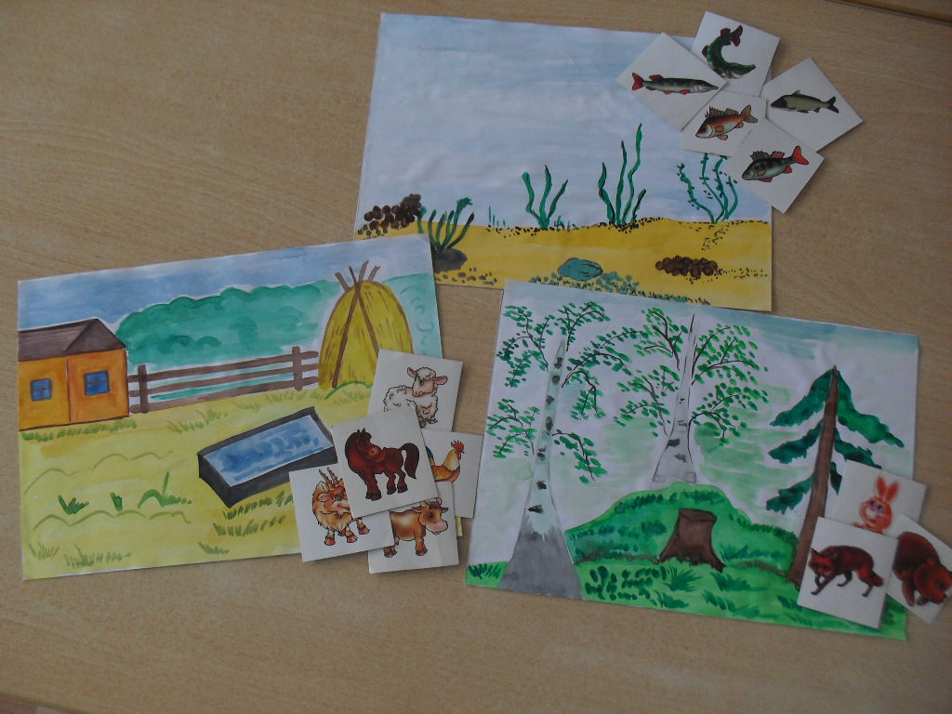

Игра «Рисунки по кругу»

Цель: Развивать детское творчество (во время рисования и при составлении рассказов).
Ход игры: В этой игре предполагается участие как минимум 3-5 детей. Каждый ребёнок получает чистый лист бумаги и цветные карандаши. По сигналу воспитателя дети начинают рисовать. Через 1-2 минуты подается сигнал и каждый из детей передает свой лист сидящему справа от него ребёнку. Получив от соседа начатый рисунок, ребёнок продолжает его в течение 1-2 минут и передает дальше. Выполненные таким круговым способом рисунки служат великолепной опорой для придумывания фантастических рассказов, небылиц и прочих «продуктов» литературного творчества.
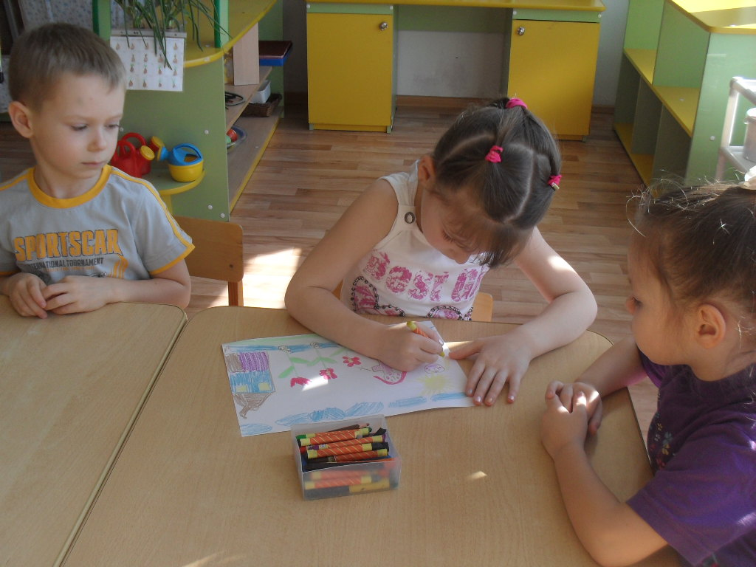

Игра «Снежный ком»

Цель: Развивать воображение, мышление, связную речь и формировать здоровое чувство юмора.
Ход игры: Ведущий наугад называет два слова, например, «сумка» и «яблоко». Один из участников игры придумывает и описывает ассоциацию возникшую на эти слова. Например, «из открытой сумки выпало красное яблоко». Следующий игрок называет свое слово, например «косточка». Третий участник игры связывает второе слово (яблоко) с третьим (косточка) также при помощи возникшей ассоциации, например, «внутри яблока было много косточек», и задает следующее слово и т.д.
По окончании игры можно предложить детям нарисовать то, что запомнилось им или рассмешило их.

Игра «Что лишнее?»

Цель: Совершенствовать доказательную форму речи.
Материал: Предметные картинки.
Ход игры: Воспитатель выкладывает на столе картинки, относящиеся к одному понятию и одну лишнюю (например: кошка, собака, корова, воробей, лошадь).
- Ребята, посмотрите внимательно и скажите, какая картинка лишняя и почему?
Дети: лишняя картинка с изображением воробья. Кошка, собака, корова и лошадь – это домашние животные, а воробей – это птица.
Подобная игра может проводиться по многим темам: овощи, фрукты, транспорт, игрушки, посуда, мебель, птицы и т.д.

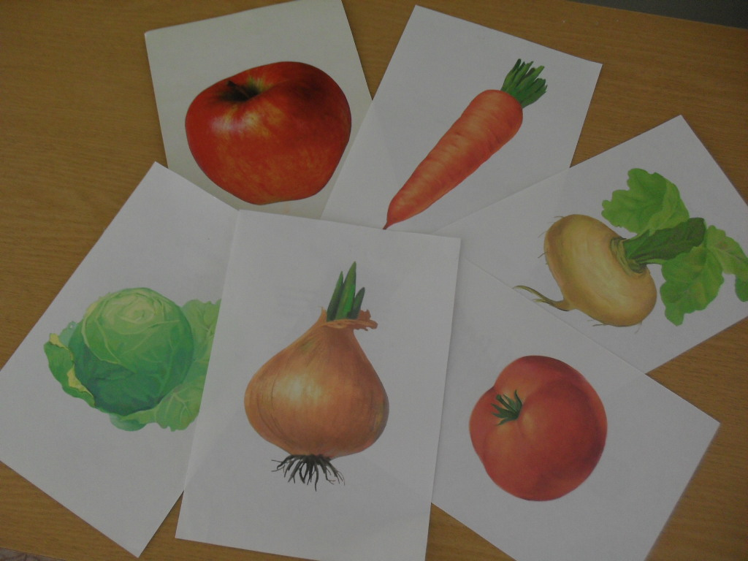

Игра «Если бы…»

Цель: Развивать формы мышления: анализ, синтез, прогнозирование, творческую связную речь.
Ход игры: Предложите детям пофантазировать на самые разнообразные темы: «Если бы я был президентом…» (каким, зачем? Что делал бы? И т.п.)
«Если бы вдруг исчезло солнце…» (Что в этом хорошего и плохого?)
Игра «Угадай, что - ты? кто - ты?»
Цель: развитее словарного запаса, связной диалогической речи. Материал: Рамка с прорезью для глаз, предметные картинки.
Ход игры: Можно играть с одним ребёнком, так же и с группой детей. Ребёнок берёт рамку с прорезью для глаз и подносит к лицу. В карман вкладывается предметная картинка, которую сам ребенок не видит. Что изображено на ней он узнает по ответам на свои вопросы, которые ему надо задать другим участникам игры (другие участники видят картинку и могут отвечать на вопросы односложно ДА или НЕТ) Например: - Это живой предмет? – Нет. – Это овощ? – Да. – Он красный? – Да. и т.д.
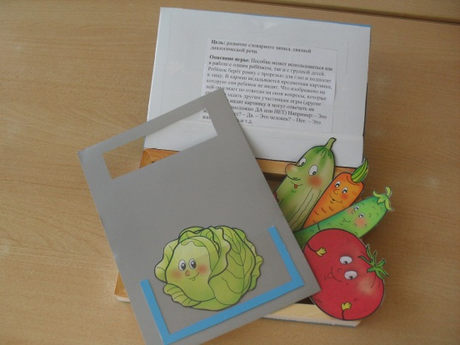
Игра «Пальчиковый театр»
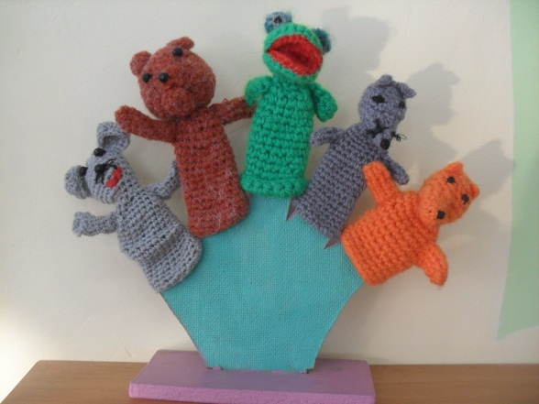Цель: развитие связной речи, развитие мелкой моторики. Материал: вязанные крючком фигурки героев сказок.
Ход игры: Пособие состоит из вязанных крючком фигурок героев сказок. Дети инсценируют сюжеты сказок и рассказов.

